Braas 7Grad Harzer Pf. F+ Klass.Rot Modulstuetze komplett rot

BMI Deutschland BRAAS

Eigenschaften

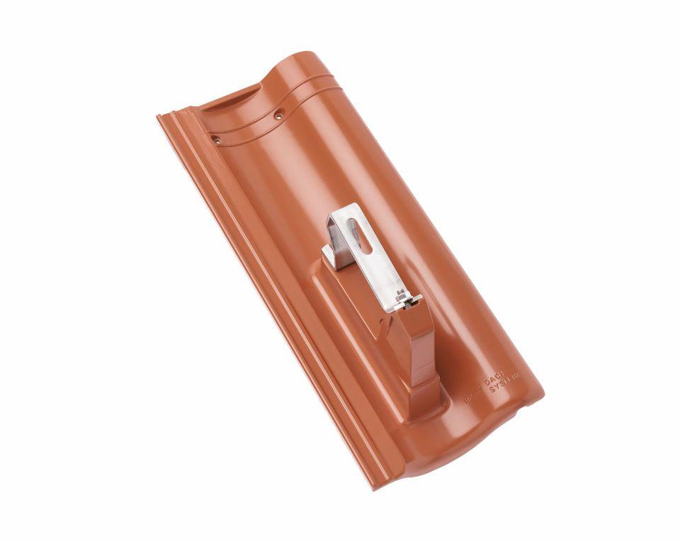

GTIN:

4015506312027

HAN:

00581603

Farbton

rot

Werkstoff

Aluminium

Breite (mm)

200,00

Höhe (mm)

194,00

Länge (mm)

480,00